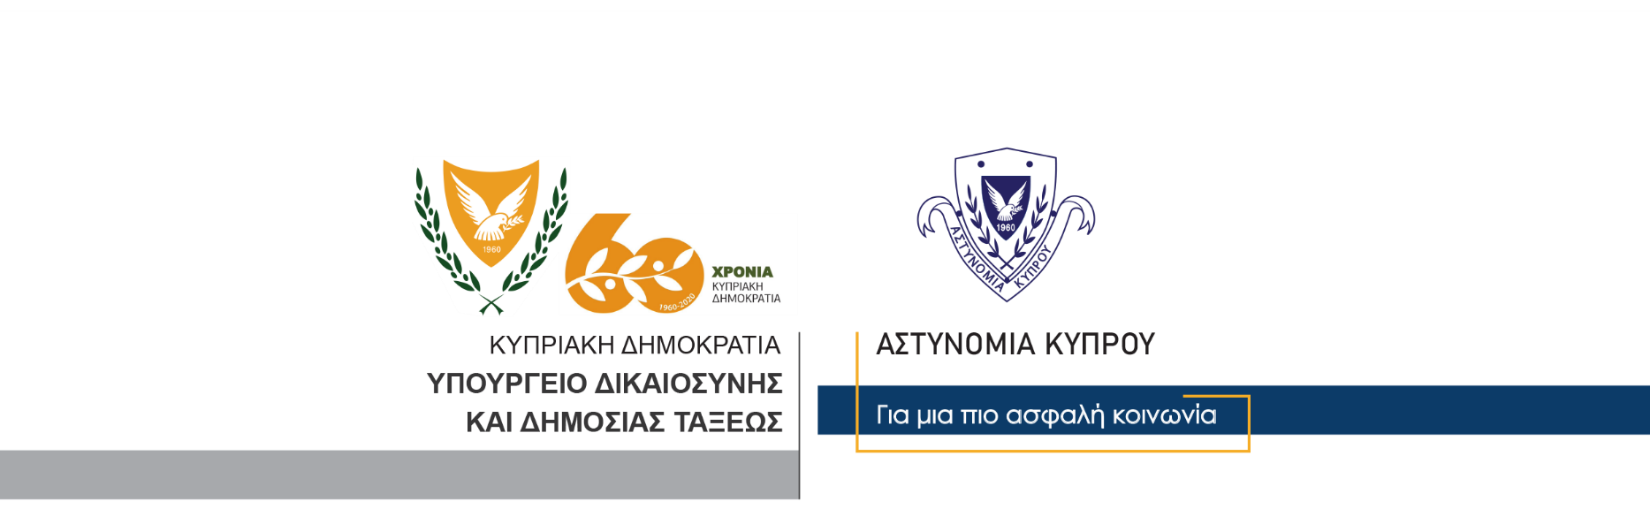

Γραφείο Τύπου
και Δημοσίων Σχέσεων

7 Νοεμβρίου, 2020

Δελτίο Τύπου 2 - Έλεγχοι της Αστυνομίας για εφαρμογή των μέτρων κατά του κορωνοϊού

Τα μέλη της Αστυνομίας συνεχίζοντας τους εντατικούς ελέγχους για την τήρηση των μέτρων που λαμβάνονται για αντιμετώπιση της εξάπλωσης του κορωνοϊού COVID-19, τις τελευταίες 24 ώρες, [6-7/11/2020] διενήργησαν συνολικά 2.398 ελέγχους σε παγκύπρια βάση. Κατά τη διάρκεια των ελέγχων προέκυψαν συνολικά 68 καταγγελίες σε όλες τις επαρχίες.
Αναλυτικά, στην επαρχία Λευκωσίας έγιναν 192 ελέγχοι και 19 καταγγελίες, στην επαρχία Λεμεσού 562 ελέγχοι και 15 καταγγελίες, στην επαρχία Λάρνακας 410 ελέγχοι και 14 καταγγελίες, στην επαρχία Πάφου 518 ελέγχοι και εννέα καταγγελίες, στην επαρχία Αμμοχώστου 534 ελέγχοι και εννέα καταγγελίες, ενώ στην περιοχή Μόρφου έγιναν 139 ελέγχοι και δύο καταγγελίες. Παράλληλα, μέλη της Λιμενικής και Ναυτικής Αστυνομίας πραγματοποίησαν 43 ελέγχους σε Λεμεσό, Λάρνακα και Πάφο, χωρίς ωστόσο να προκύψει κάποια καταγγελία.
Στην Πάφο, μία εκ των καταγγελιών, αφορούσε υποστατικό όπου δεν υπήρχε αντισηπτικό στην τουαλέτα, ούτε γραπτή ενημέρωση των υπαλλήλων τον κορωνοϊό COVID-19, ενώ ένας υπάλληλος καταγγέλθηκε για μη ορθή χρήση της προστατευτικής μάσκας. Επίσης, υπάλληλος σε υποστατικό στην επαρχία Αμμοχώστου, καταγγέλθηκε για μη χρήση προστατευτικής μάσκας.
Όσον αφορά καταγγελίες πολιτών, παγκύπρια, έγιναν 21 καταγγελίες για παραβίαση του διατάγματος διακίνησης μετά τις 11 το βράδυ (έξι στη Λευκωσία, οκτώ στη Λεμεσό, τέσσερις στη Λάρνακα και τρεις στην Πάφο) και 19 καταγγελίες για μη χρήση προστατευτικής μάσκας σε εξωτερικούς χώρους. Επιπρόσθετα, οι 26 καταγγελίες πολιτών, αφορούσαν μη χρήση προστατευτικής μάσκας σε οχήματα και υποστατικά όπως υπεραγορές, περίπτερα κ.λπ., σε όλες τις επαρχίες.
Οι έλεγχοι συνεχίζονται με εντατικότατους ρυθμούς και τα μέλη της Αστυνομίας θα προχωρούν σε καταγγελίες εκεί και όπου εντοπίζονται παραβιάσεις των σχετικών διαταγμάτων.
Είναι καθήκον όλων των πολιτών η επίδειξη ανάλογης πειθαρχίας και υπευθυνότητας, καθώς και η τήρηση των μέτρων ατομικής προστασίας που λαμβάνονται για το καλό όλων μας.

Γραφείο Τύπου

